ДАТА: 15.05.2020г.

Детское объединение: «Мастерская «Аппликация из бересты»
Педагог: Степанова Татьяна Васильевна
Время по расписанию: четверг 1 группа 12.30.- 13.00.; 13.10.–13.40.;
2 группа 13.50 –14.20.; 14.30 –15.00.;
3 группа 15.10.-15.40.; 15.50.-16.20.

Тема занятия | Содержание занятия | Задания/Образец для практики | Формы обратной связи
Наклеивание деталей, тонировка деталей, протирание | Последовательность выполнения операций.  1.Тонирование деталей морилкой цветной (различных оттенков), спиртовой (цвет коричневый)  2.Наклеивание деталей на основу (ДВП): СПЕЦКЛЕЙ МАРКИ 88-НТ, МАРКИ МОМЕНТ, МАРКИ СПЕЦКЛЕЙ - БФ  3.Протирание деталей тканью слегка смоченной водой | 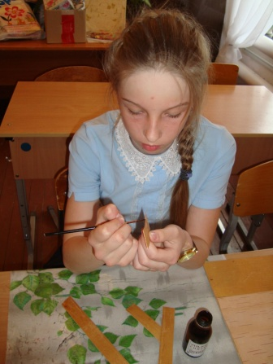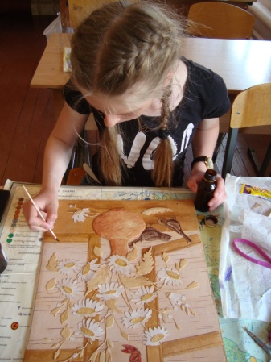  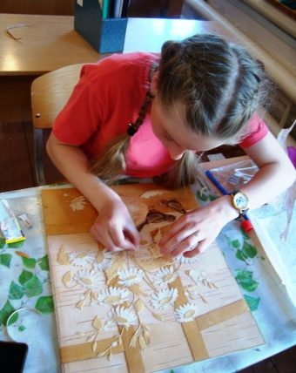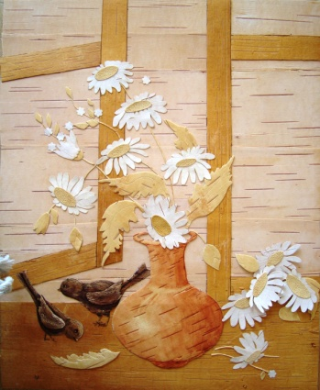  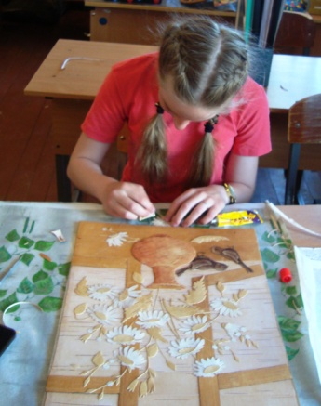  Ответь на вопросы:  1). Чем тонируем детали из бересты?  2). Как наклеиваем детали из светлой (тонкой) бересты)?  3). Как наклеиваем детали из толстой бересты?  4). При помощи чего протираем бересту после тонировки? | WatsApp (в группе Аппликация из бересты), https://vk.com/public193876449

